OBRAZAC1
Naručilac „SPORTSKI OBJEKTI” DOO
Broj:1047/20
Datum: 11.02.2020.g.

Na osnovu člana 30 stav 1 Zakona o javnim nabavkama („Službeni list CG“, br. 42/11 i 57/14, 28/15 I 42/17), Pravilnika za postupanje “Sportski objekti” doo Podgorica prilkom sprovođenja nabavke male vrijednosti ( Službeni list CG, br. 49/17) , broj 4785/17 od 04.08.2017.godine, “SPORTSKI OBJEKTI” doo Podgorica dostavlja:

ZAHTJEV ZA DOSTAVLJANJE PONUDA
ZA NABAVKE MALE VRIJEDNOSTI br.03/MN

I Podaci o naručiocu

Naručilac: „Sportski objekti” d.o.o Podgorica | Lice/a za davanje informacija: Snežana Sekulić,dipl.ecc.  Budimir Karadžić, dipl.el ingg, tel 067 603 367
Adresa: 19.decembra br.12 | Poštanski broj: 81000
Sjedište: Podgorica | PIB (Matični broj): 02789507
Telefon: 020 664 291 | Faks: 020 664 294
E-mail adresa:  office@pgsport.me | Internet stranica (web): pgsport.me

II Predmet nabavke:

usluge

III Opis predmeta nabavke:

Izrada projekta priključenja svlačionice Gradskog stadiona na agregatsko napajanje, shodno projektnom zadatku broj 525/20 od 27.01.2020.g.

IV Procijenjena vrijednost nabavke:

Procijenjena vrijednost nabavke sa uračunatim PDV-om 3.800,00 €;

V Uslovi za učešće u postupku javne nabavke

a) Obavezni uslovi

U postupku javne nabavke može da učestvuje samo ponuđač koji:

1) je upisan u registar kod organa nadležnog za registraciju privrednih subjekata;
2) je uredno izvršio sve obaveze po osnovu poreza i doprinosa u skladu sa zakonom, odnosno propisima države u kojoj ima sjedište;
3) dokaže da on odnosno njegov zakonski zastupnik nije pravosnažno osuđivan za neko od krivičnih djela organizovanog kriminala sa elementima korupcije, pranja novca i prevare;
4) ima dozvolu, licencu, odobrenje ili drugi akt za obavljanje djelatnosti koja je predmet javne nabavke, ukoliko je propisan posebnim zakonom.

Dokazivanje ispunjenosti obaveznih uslova

Ispunjenost obaveznih uslova pod 1), 2) I 3) dokazuje se dostavljanjem: Izjave da ponuđač ispunjava uslove 1), 2) I 3) iz člana 65 Zakona o javnim nabavkama CG – original.
Obrazac Izjave je sastavni dio Zahtjeva za dostavljanje ponuda.
Ako ponudjač dostavlja ponudu kao zajedničku svaki član zajedničke ponude potpisuje i ovjerava pojedinačnu Izjavu.
NAPOMENA:Prvorangirani ponudjač je u obavezi da prije potpisivanja Ugovora dostavi:original ili ovjerenu kopiju dokaza pod:1), 2) i 3), ako je u pitanju samostalna ponuda i za član-a/ove zajedničke ponude, ako je u pitanju zajednička ponuda

Ispunjenost obaveznih uslova pod 4) dokazuje se dostavljanjem:
- Licence za privredno društvo za obavljanje djelatnosti izrade tehničke dokumentacije elektro-instalacija jake struje, izdate od Ministarstva održivog razvoja i turizma Crne Gore, shodno Zakonu o planiranju prostora i izgradnji objekata
- licence ovlašćenog inženjera za obavljanje djelatnosti izrade tehničke dokumentacije elektro-instalacija jake struje izdate od Ministarstva održivog razvoja i turizma Crne Gore, shodno Zakonu o planiranju prostora i izgradnji objekata
VI Rok i Način plaćanja

15 dana po pristigloj fakturi, nakon pozitivnog Izvještaja od strane Revizije.
Virman

VII Rok i mjesto isporuke robe, izvođenja radova, odnosno pružanja usluge:

- Rok izvršenja 7 kalendarskih dana od dana potpisivanja ugovora.
- Gradski stadion Podgorica

VIII Kriterijum za izbor najpovoljnije ponude:

najniža ponuđena cijena brojbodova 100

IX Rok i način dostavljanja ponuda

Ponude se predaju radnim danima od 09 do 15 sati, zaključno sa danom 14.02.2020. godine do 09:00 sati.

Ponude se mogu predati:

X neposrednom predajom na arhivi naručioca na adresi ul.19.Decembar br.12/ Podgorica.

X preporučenom pošiljkom sa povratnicom na adresi ul. 19.Decembar br.12/ Podgorica,uz obavezu da Ponuda stigne na adresu Naručioca do termina otvaranja ponuda.

Javno otvaranje ponuda, kome mogu prisustvovati ovlašćeni predstavnici ponuđača sa priloženim punomoćjem potpisanim od strane ovlašćenog lica, održaće se dana 14.02.2020. godine u 09:30 sati, u prostorijama Sportski objekti d.o.o. na adresi ul. 19. Decembar br.12/ Podgorica
Ponude se dostavljaju u pisanom obliku, na crnogorskom jeziku, u zatvorenoj koverti na kojoj su na prednjoj strani napisani tekst„ponuda ne otvaraj “, naziv i broj javne nabavke, a na poleđini naziv, broj telefona i adresa ponuđača

X Rok za donošenje obavještenja o ishodu postupka

U roku od 5 dana od dana otvaranja

X1 TEHNIČKE KARAKTERISTIKE ILI SPECIFIKACIJE PREDMETNE NABAVKE

Projektni zadatak

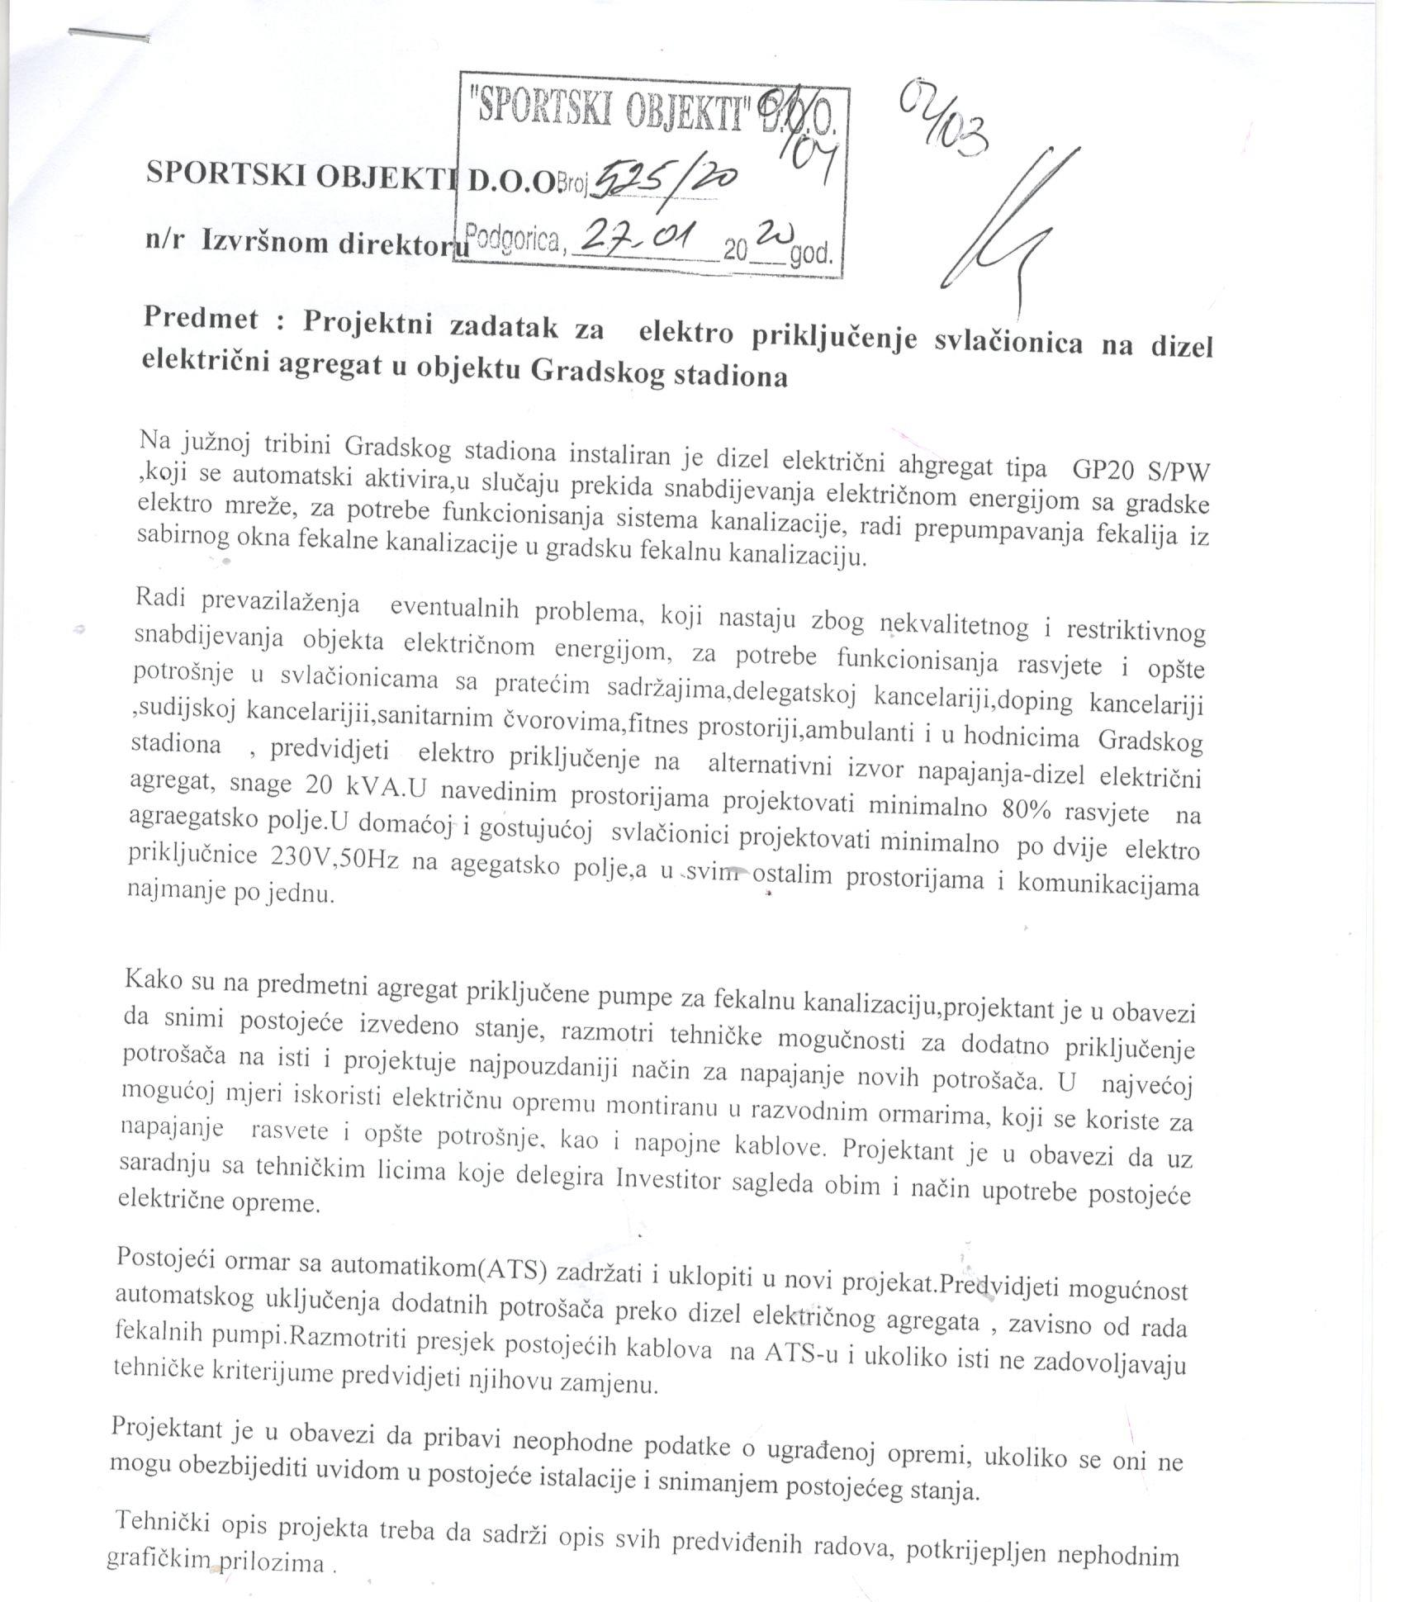

Kontakt osoba Budimir Karadžić, dipl.el.ing, telefon: 067 603 367

- XII Druge informacije

Ponudjač je u obavezi dostaviti Izjavu o nepostojanju sukoba interesa na strani Ponudjača sa licima navedenim u Zahtjevu Naručioca za dostavljanje ponuda za nabavke male vrijednosti br. 03/mn ( nalazi se u prilogu zahtjeva)
- Za izbor najpovoljnije ponude dovoljna je i jedna pristigla ponuda koja zadovoljava sve uslove navedene u zahtjevu za dostavljanje ponuda
- Ako su dvije ili više ponuda jednako rangirane prema kriterijumu za izbor najpovoljnije,
kao najpovoljnija biće izabrana ponuda – žrijebanjem.
- Ponuđač izražava cijenu ponude u eurima.Cijena ponude piše se brojkama.U cijenu ponude moraju biti uračunati svi troškovi i popusti.
- Ponuđač može do isteka roka za dostavljanje ponuda dostaviti samo jednu ponudu i ne može je mijenjati.
Službenik za javne nabavke na osnovu rezultata pregleda i ocjene ponuda podnosi predlog
obavještenja o ishodu postupka sa pratećom dokumentacijom, na saglasnost Izvršnom direktoru.
Nakon saglasnosti,šalje se obavještenje o ishodu postupka svim ponuđačima koji su dostavili ponude, u roku od tri dana (faxom, elektronskom poštom ili objavom na internet strani
naručioca). Na obavještenje o ishodu postupka nije dopuštena žalba.
Naručilac objavom obavještenja o ishodu postupka, odnosno izvršenom dostavom na dokaziv način stiče uslove za zaključenje ugovora o nabavci.

Službenik za javne nabavke Ovlašćeno lice naručioca
Snežana Sekulić, dipl.ecc Izvršni direktor
mr Vojislav Marković

______________________ M.P. ______________________________

IZJAVA NARUČIOCA (OVLAŠĆENO LICE, SLUŽBENIK ZA JAVNE NABAVKE I LICA KOJA SU UČESTVOVALA U PLANIRANJU JAVNE NABAVKE) O NEPOSTOJANJU SUKOBA INTERESA
Naručilac „SPORTSKI OBJEKTI” DOO
Broj:1047/20-A
Datum: 11.02.2020.g.

U skladu sa članom 16 stav 5 Zakona o javnim nabavkama („Sl.list CG“ br. 42/11, 57/14, 28/15 i 42/17)

Izjavljujem

da u postupku nabavke male vrijednosti br. 03/MN iz Plana javnih nabavki za 2020.godinu, stavka 52, za nabavku usluga: Izrada projekta priključenja svlačionice Gradskog stadiona na agregatsko napajanje, shodno projektnom zadatku broj 525/20 od 27.01.2020.g., nijesam u sukobu interesa u smislu člana 16 stav 4 Zakona o javnim nabavkama i da ne postoji ekonomski i drugi lični interes koji može kompromitovati moju objektivnost i nepristrasnost u ovom postupku javne nabavke.

Ovlašćeno lice naručioca mr Vojislav Marković
_________________________.

s.r.

Službenik za javne nabavke Snežana Sekulić,
_________________________

s.r.

Goran Vujović, gradj.ing.

_________________________
s.r

IZJAVU LICA KOJA SU UČESTVOVALA U IZRADI TEHNIČKE SPECIFIKACIJE O NEPOSTOJANJU SUKOBA INTERESA

Naručilac „SPORTSKI OBJEKTI” DOO
Broj:1047/20-B
Datum: 11.02.2020.g.

U skladu sa članom 16 stav 5 Zakona o javnim nabavkama („Sl.list CG“ br. 42/11, 57/14, 28/15 i 42/17)

Izjavljujem

da u postupku nabavke male vrijednosti br. 03/MN iz Plana javnih nabavki za 2020.godinu, stavka 52, za nabavku usluga: Izrada projekta priključenja svlačionice Gradskog stadiona na agregatsko napajanje, shodno projektnom zadatku broj 525/20 od 27.01.2020.g., nijesam u sukobu interesa u smislu člana 16 stav 4 Zakona o javnim nabavkama i da ne postoji ekonomski i drugi lični interes koji može kompromitovati moju objektivnost i nepristrasnost u ovom postupku javne nabavke.

Budimir Karadžić, dipl.el.ing

_________________________
s.r.

OBRAZAC PONUDE SA OBRASCIMA KOJE PRIPREMA PONUĐAČ

SADRŽAJ PONUDE

- Naslovna strana ponude
- Popunjeni podaci o ponudi i ponuđaču
- Ugovor o zajedničkom nastupanju u slučaju zajedničke ponude
- Popunjen obrazac finansijskog dijela ponude
- Izjava/e o postojanju ili nepostojanju sukoba interesa kod ponuđača, podnosioca zajedničke ponude, podizvođača ili podugovarača
- Dokazi za dokazivanje ispunjenosti obaveznih uslova za učešće u postupku javnog nadmetanja

NASLOVNA STRANA PONUDE

(naziv ponuđača)
podnosi
(naziv naručioca)

P O N U D U

po ZAHTJEVU ZA DOSTAVLJANJE PONUDA
ZA NABAVKE MALE VRIJEDNOSTI BR.03MN
ZA NABAVKU USLUGA

Predmet nabavke u cjelosti

PODACI O PONUDI I PONUĐAČU

Ponuda se podnosi kao:

Samostalna ponuda

Samostalna ponuda sa podizvođačem/podugovaračem

Zajednička ponuda

Zajednička ponuda sa podizvođačem/podugovarače

Podaci o podnosiocu samostalne ponude:

Naziv i sjedište ponuđača
PIB
Broj računa i naziv banke ponuđača
Adresa
Telefon
Fax
E-mail
Lice/a ovlašćeno/a za potpisivanje finansijskog dijela ponude i dokumenata u ponudi | (Ime, prezime i funkcija)
 | (Potpis)
Ime i prezime osobe za davanje informacija

Podaci o podugovaraču /podizvođaču u okviru samostalne ponude

Naziv podugovarača /podizvođača
PIB

Ovlašćeno lice

Adresa

Telefon

Fax
E-mail
Procenat ukupne vrijednosti javne nabavke koji će izvršiti podugovaraču /podizvođaču
Opis dijela predmeta javne nabavake koji će izvršiti podugovaraču /podizvođaču
Ime i prezime osobe za davanje informacija

Podaci o podnosiocu zajedničke ponude

Naziv podnosioca zajedničke ponude

Adresa

Ovlašćeno lice za potpisivanje finansijskog dijela ponude, nacrta ugovora o javnoj nabavci | (Ime i prezime)
 | (Potpis)
Imena i stručne kvalifikacije lica koja će biti odgovorna za izvršenje ugovora
 | ....

Podaci o nosiocu zajedničke ponude:

Naziv nosioca zajedničke ponude
PIB
Broj računa i naziv banke ponuđača
Adresa
Ovlašćeno lice za potpisivanje dokumenata koji se odnose na nosioca zajedničke ponude | (Ime, prezime i funkcija)
 | (Potpis)
Telefon
Fax
E-mail
Ime i prezime osobe za davanje informacija

Podaci o članu zajedničke ponude:

Naziv člana zajedničke ponude
PIB
Broj računa i naziv banke ponuđača
Adresa
Ovlašćeno lice za potpisivanje dokumenata koja se odnose na člana zajedničke ponude | (Ime, prezime i funkcija)
 | (Potpis)
Telefon
Fax
E-mail
Ime i prezime osobe za davanje informacija

Podaci o podugovaraču /podizvođaču u okviru zajedničke ponude
Naziv podugovarača /podizvođača
PIB

Ovlašćeno lice

Adresa

Telefon

Fax
E-mail
Procenat ukupne vrijednosti javne nabavke koji će izvršiti podugovaraču /podizvođaču
Opis dijela predmeta javne nabavake koji će izvršiti podugovaraču /podizvođaču
Ime i prezime osobe za davanje informacija

FINANSIJSKI DIO PONUDE

r.b. | opis predmeta | bitne karakteristike ponuđenog predmeta nabavke | jedinica mjere | količina | jedinična cijena bez  pdv-a | ukupan iznos bez pdv-a | pdv | ukupan iznos sa  pdv-om
1
Ukupno bez PDV-a
PDV
Ukupan iznos sa PDV-om:
- brojkama
Uslovi ponude:
Rok izvršenja ugovora je
Mjesto izvršenja ugovora je
Način i dinamika isporuke/izvršenja
Garancije kvaliteta
Rok plaćanja
Način plaćanja
Posebni propisi
Period važenja ponude

IZJAVA O NEPOSTOJANJU SUKOBA INTERESA NA STRANI PONUĐAČA,

______________(ponuđač)______________

Broj: ________________
Mjesto i datum: ______________________

Ovlašćeno lice ponuđača/člana zajedničke ponude, podizvođača/podugovarača ______________, ( ime i prezime i radno mjesto ) u skladu sa članom 17 stav 3 Zakona o javnim nabavkama („Sl.list CG“ br. 42/11, 57/14, 28/15 i 42/17) daje

Izjavu

da nije u sukobu interesa sa licima naručioca navedenim u izjavama o nepostojanju sukoba interesa na strani naručioca, koje su sastavni dio predmetne Tenderske dokumentacije broj ___ od ________ godine za nabavku (opis predmeta) , u smislu člana 17 stav 1 Zakona o javnim nabavkama i da ne postoje razlozi za sukob interesa na strani ovog ponuđača, u smislu člana 17 stav 2 istog zakona.

Ovlašćeno lice ponuđača

___________________________
(ime, prezime i funkcija)

___________________________
(svojeručni potpis)

M.P.

DOKAZI O ISPUNJENOSTI OBAVEZNIH USLOVA ZA UČEŠĆE U POSTUPKU JAVNOG NADMETANJA

Dostaviti:

1) dokaz o registraciji kod organa nadležnog za registraciju privrednih subjekata sa podacima o ovlašćenim licima ponuđača;
2) dokaza izdatog od organa nadležnog za poslove poreza(državne i lokalne uprave) da su uredno prijavljene, obračunate i izvršene sve obaveze po osnovu poreza i doprinosa do 90 dana prije dana javnog otvaranja ponuda, u skladu sa propisima Crne Gore, odnosno propisima države u kojoj ponuđač ima sjedište;
3) dokaz nadležnog organa izdatog na osnovu kaznene evidencije, koji ne smije biti stariji od šest mjeseci do dana javnog otvaranja ponuda, da ponuđač, odnosno njegov zakonski zastupnik nije pravosnažno osuđivan za neko od krivičnih djela organizovanog kriminala sa elementima korupcije, pranja novca i prevare
- Ispunjenost obaveznih uslova pod 1), 2) I 3) dokazuje se dostavljanjem: Izjave da ponuđač ispunjava uslove 1), 2) I 3) iz člana 65 Zakona o javnim nabavkama CG – original.
Obrazac Izjave je sastavni dio Zahtjeva za dostavljanje ponuda. Ako ponudjač dostavlja ponudu kao zajedničku svaki član zajedničke ponude potpisuje i ovjerava pojedinačnu Izjavu.
NAPOMENA:Prvorangirani ponudjač je u obavezi da prije potpisivanja Ugovora dostavi:original ili ovjerenu kopiju dokaza pod:1), 2) i 3), ako je u pitanju samostalna ponuda i za član-a/ove zajedničke ponude, ako je u pitanju zajednička ponuda

Ispunjenost obaveznih uslova pod 4) dokazuje se dostavljanjem:
- Licence za privredno društvo za obavljanje djelatnosti izrade tehničke dokumentacije elektro-instalacija jake struje, izdate od Ministarstva održivog razvoja i turizma Crne Gore, shodno Zakonu o planiranju prostora i izgradnji objekata
- licence ovlašćenog inženjera za obavljanje djelatnosti izrade tehničke dokumentacije elektro-instalacija jake struje izdate od Ministarstva održivog razvoja i turizma Crne Gore, shodno Zakonu o planiranju prostora i izgradnji objekata
NAPOMENA:Prvorangirani ponudjač je u obavezi da prije potpisivanja Ugovora dostavi:original ili ovjerenu kopiju dokaza pod:4.

Memorandum ponuđača

U skladu sa Odredbama Zakona o javnim nabavkama Crne Gore („Sl.list CG“ br. 42/11, 57/14, 28/15 i 42/17) Pravilnika o sadržaju akta i obrascima za sprovođenje nabavke male vrijednosti („Službeni list CG“, br. 49/17), dajemo sljedeću;

I Z J A V U

Pod punom moralnom, materijalnom i krivičnom odgovornošću izjavljujemo da uslove 1), 2) i 3) iz člana 65 Zakona o javnim nabavkama CG u potpunosti ispunjavamo / dokaz o registraciji izdatog od organa nadležnog za registraciju privrednih subjekata sa podacima o ovlašćenim licima ponuđača;dokaz izdat od organa nadležnog za poslove poreza (državne i lokalne uprave) da su uredno prijavljene, obračunate i izvršene sve obaveze po osnovu poreza i doprinosa do 90 dana prije dana javnog otvaranja ponuda, u skladu sa propisima Crne Gore, odnosno propisima države u kojoj ponuđač ima sjedište;dokaz nadležnog organa izdatog na osnovu kaznene evidencije, koji ne smije biti stariji od šest mjeseci do dana javnog otvaranja ponuda, da ponuđač, odnosno njegov zakonski zastupnik nije pravosnažno osuđivan za neko od krivičnih djela organizovanog kriminala sa elementima korupcije, pranja novca i prevare;/

Ova izjava je sastavni dio dokumentacije predmeta javne nabavke tj. zahtjeva za dostavljanje ponuda I naše ponude.

Potpis ovlašćenog lica ____________________________________
M.P
Datum i mjesto potpisivanja ______________________________

OVLAŠĆENJE ZA ZASTUPANJE I UČESTVOVANJE U POSTUPKU JAVNOG OTVARANJA PONUDA

MEMORANDUM PONUDJAČA

Ovlašćuje se (ime i prezime i broj lične karte ili druge identifikacione isprave) da, u ime
(naziv ponuđača), kao ponuđača, prisustvuje javnom otvaranju ponuda po Zahtjevu za dostavljanje ponuda br.01/MN (naziv naručioca) broj _____ od ________. godine, za nabavku (opis predmeta nabavke)i da zastupa interese ovog ponuđača u postupku javnog otvaranja ponuda.

Ovlašćeno lice ponuđača

_______________________
(ime, prezime i funkcija)

_______________________
(potpis)
M.P.

Potpisana izjava se nalazi u dokumentaciji javne nabavke naručioca
Ili nacionalni identifikacioni broj prema zemlji sjedišta ponuđača
Tabelu “Podaci o podugovaraču /podizvođaču u okviru samostalne ponude“ popunjavaju samo oni ponuđači koji ponudu podnose sa podugovaračem/ podizvođačem, a ukoliko ima veći broj podugovarača/ podizođaća, potrebno je tabelu kopirati u dovoljnom broju primjeraka, da se popuni i dostavi za svakog podugovarača/podizođaća.
Ili nacionalni identifikacioni broj prema zemlji sjedišta ponuđača
Tabelu „Podaci o podnosiocu zajedničke ponude“ popunjavaju samo oni ponuđači koji podnose zajedničku ponudu. Ponudač koji podnosi zajedničku ponudu dužan je popuniti i tabele „Podaci o nosiocu zajedničke ponude“ i „Podaci o članu zajedničke ponude“
Ili nacionalni identifikacioni broj prema zemlji sjedišta ponuđača
Tabelu “Podaci o članu zajedničke ponude“ kopirati u dovoljnom broju primjeraka, da se popuni i dostavi za svakog člana zajedničke ponude
Ili nacionalni identifikacioni broj prema zemlji sjedišta ponuđača
Tabelu „ Podaci o podugovaraču /podizvođaču u okviru zajedničke ponude“ popunjavaju samo oni ponuđači koji ponudu podnose zajednički sa podugovaračem/ podizvođačem, a ukoliko ima veći broj podugovarača/ podizođaća, potrebno je tabelu kopirati u dovoljnom broju primjeraka, da se popuni i dostavi za svakog podugovarača/podizođaća.
Ili nacionalni identifikacioni broj prema zemlji sjedišta ponuđača

